Электронная структура комплексов гексагалогенидов сурьмы(III) и теллура (IV) по результатам методов рентгеновской фотоэлектронной спектроскопии и квантовохимичесгого моделирования
Доценко А.А.
Аспирант
Дальневосточный федеральный университет, ШЕН,
Владивосток, Россия
E-mail: xelite@mail.ru

Наличие интенсивной люминесценции координационных соединений ионов непереходных элементов с внешней электронной ns2 оболочкой (например, Sb3+, Bi3+ и др.), так называемых ртутеподобных ионов, позволяет использовать их в качестве эффективных люминофоров для современных люминесцентных ламп, катодо- и рентгенолюминофоров.
Принято считать, что за люминесценцию ртутеподобных ионов ответственны переходы между sp–возбужденными 3Pj и s² – основным состоянием. Существующая теория люминесценции s²-ионов напрямую связывает спектрально-люминесцентные свойства с особенностями электронного и геометрического строения соединений.

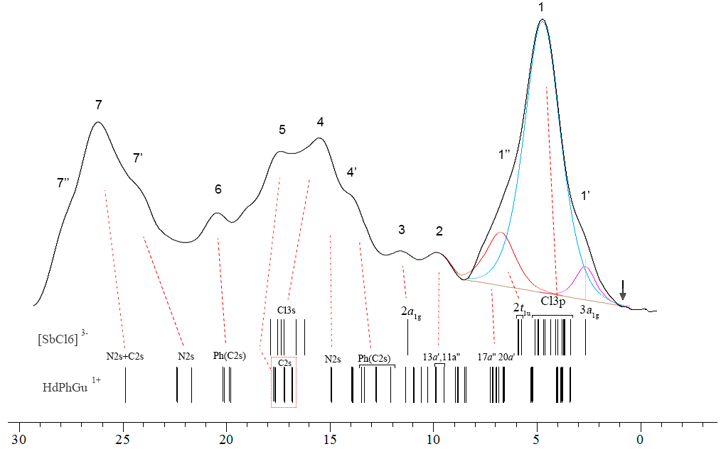
Рис.1 Валентная зона комплексов (HDphg)₃SbCl₆

Рентгеновские фотоэлектронные спектры комплексов получены на сверхвысоковакуумном фотоэлектронном спектрометре фирмы Omicron (Германия) с полусферическим электростатическим анализатором (радиус кривизны 125 мм). В качестве источника излучения использовалась рентгеновская трубка с магниевым анодом (линия MgKа 1253,6 эВ).
Давление в камере при проведении эксперимента не превышало 9х10-9 мбар. Аппаратная функция спектрометра в режиме записи линий характеристических уровней атомов, определенная по контуру линии Ag3d5/2, имела ширину на полувысоте 1,2 эВ. Калибровка шкалы энергии связи электронов выполнена по методике внутреннего стандарта, в качестве которого был выбран уровень углерода С1s. Сглаживание спектров выполнялось с использованием цифрового сглаживающего полиномиального фильтра Савицкого – Голея (SG).
Интерпретация спектров валентных электронов проведена на основе расчетов электронной структуры модельных соединений и закономерностей в рентгеновских фотоэлектронных спектрах исследуемых и родственных соединений.

